1. **Flask框架入门项目**

**任务**：爬取网站的新闻和天气信息，展示在自己的页面（git项目自己撸一次）

**IDE**：Pycharm 2018.1专业版

1. 使用pycharm创建项目时最好使用虚拟环境并将当前本地的模块导入

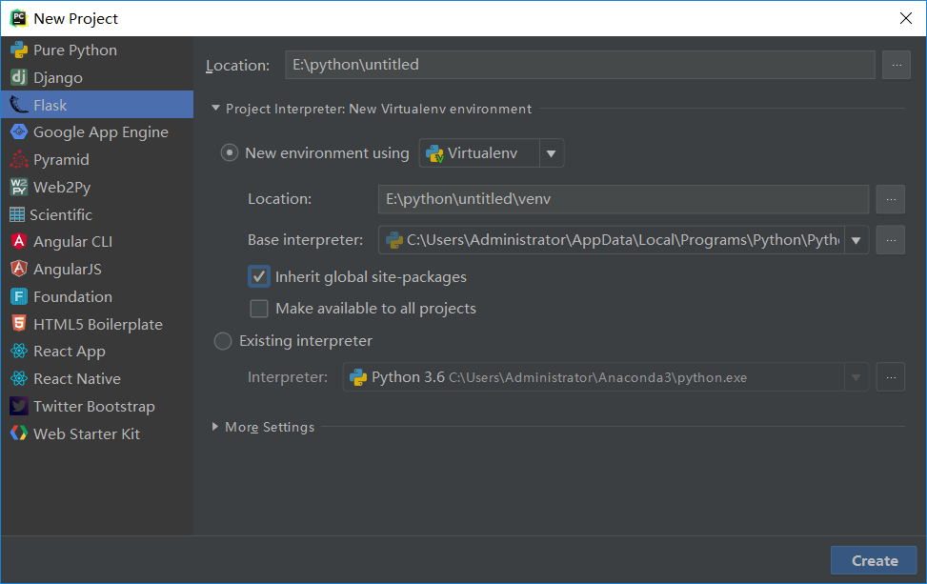

备注：使用虚拟环境需要提前下载pip下载安装virtualenv模块，虚拟环境可以使项目和当前系统的python版本以及模块隔离，命令行创建虚拟路径后需要激活后才可使用

1. 在导包的过程中遇到的小问题

使用pychram写python代码导入模块的过程中，有可能会遇到失败的情况，这事需要在设置中修改source路径，并且导入的模块在未使用的情况下颜色是灰色的（不是报错），使用过程中会恢复正常

1. 关于requests模块

Requests模块的部分功能和urllib相同，据说目前爬虫获取网站资源的过程中使用requests比较多，正好之前简单了解过

1. 关于feedparser模块

简介：feedparser 号称是一个 universal feed parser，使用它我们可轻松地实现从任何 RSS 或 Atom 订阅源得到标题、链接和文章的条目了，RSS是RDF Site Summary 的缩写（RDF是Resource Description Framework的缩写 ），是指将网站摘要用xml语言描述。

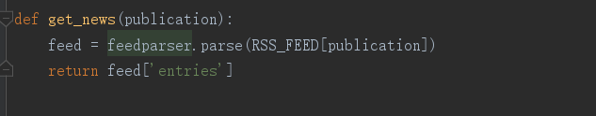

代码中此处用feedparser.parse函数解析出来的是一个字典dict，解析出的内容如下图所示：

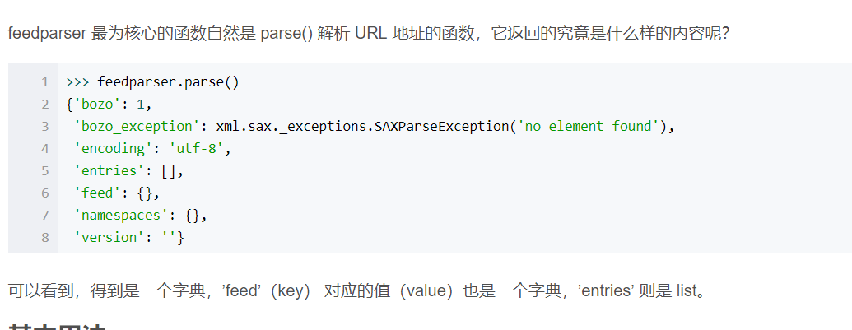

每个 RSS 和 Atom 订阅源都包含一个标题（d.feed.title）和一组文章条目（d.entries）。

通常，每个文章条目都有一段摘要（d.entries[i].summary），或者是包含了条目中实际文本的描述性标签（d.entries[i].description），此处解析后通过response返回给home.html之后可以直接读出页面标题和文章的概述

1. 关于make_response

Flask框架中的响应类，命名很贴切，叫Response。不过Flask应用中很少直接调用这个类，Flask框架其实允许应用将默认的响应类，替换为自定义类，make_response就是用来创建自定义响应类的

1. 关于flask中的request

在进行Flask开发中，前端需要发送不同的请求及各种带参数的方式，比如GET方法在URL后面带参数和POST在BODY带参数，有时候又是POST的表单提交方式，这个时候就需要从request提取参数。